Vielen Dank, dass du dir unsere Anschreiben-Vorlage heruntergeladen hast! Es handelt sich hierbei um einen Mustertext, welchen du, um ihn zu verwenden, individualisieren und inhaltlich anpassen solltest.

Lösche dazu diese Seite aus diesem Dokument und ergänze das Anschreiben mit deinen persönlichen Informationen. Die Seite kannst du ganz einfach löschen, indem du alle Inhalte auf dieser Seite markierst und die Entfernen-Taste („Entf“) drückst.

Wenn du dir beim Erstellen deines Anschreibens unsicher bist und inhaltliche Unterstützung brauchst, empfehlen wir dir den kostenlosen Bewerbungsgenerator von bewerbung2go. Dieser bietet dir einige Hilfestellungen und Designoptionen, mit denen du deine individuelle Bewerbung erstellen kannst:

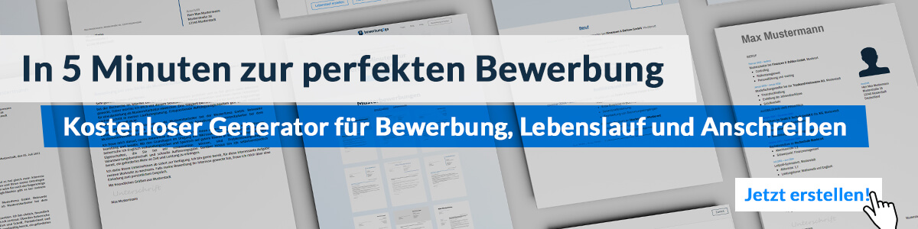Hier entlang zum kostenlosen Bewerbungsgenerator von bewerbung2go

Arbeitgeber GmbH
Name Nachname
Straße 123
12345 Musterstadt
Musterstadt, 15.09.2022

Bewerbung als Full Stack Developer
Kennnummer 123456

Sehr geehrte Frau Muster,

seit mehr als sieben Jahren arbeite ich erfolgreich bei einem Softwarehersteller. Nun strebe ich neue Herausforderungen an, um mich beruflich weiterzuentwickeln. Die vielseitige Arbeit in einem Unternehmen Ihrer Größe reizt mich sehr und ich bin überzeugt davon, dass ich mich durch meine Qualifikationen zu ihrer vollsten Zufriedenheit einbringen kann.

Aktuell bin ich für die Beispiel GmbH tätig. Ich betreue das Hauptprojekt Software „Beispiel“ und leite das entsprechende Projektteam. Dabei verstehe ich es, meine Mitarbeiter zu motivieren und exzellente Ergebnisse zu erzielen. Um meine Fähigkeiten weiter auszubauen, habe ich Fortbildungen zur Frontend- sowie zur Backend-Entwicklung absolviert. Die daraus resultierenden breit aufgestellten Kenntnisse erlauben es mir, Vorgänge im Projektmanagement besser einzuschätzen. Besonders eindrucksvoll konnte ich dies im Großprojekt „Muster“ unter Beweis stellen. Versierte Kenntnisse in den Programmiersprachen C++, JavaScript, Python und Visual Basic.NET runden mein Profil ab.

Meine bisherige Berufserfahrung hat mich gelehrt, geduldig und sorgfältig vorzugehen. Kundenkommunikation gehört zu meinen Stärken und ich habe stets positives Feedback erhalten. Teamgeist und Führungsvermögen können Sie selbstverständlich voraussetzen.

Ich bedanke mich für die Berücksichtigung meiner Bewerbungsunterlagen und bitte Sie, diese vertraulich zu behandeln. Ich freue mich darauf, Sie in einem persönlichen Gespräch von meinen Fähigkeiten zu überzeugen.

Mit freundlichen Grüßen
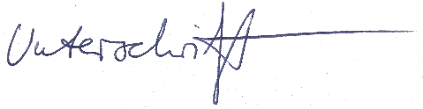

Johannes Beere

